**OBJETIVOS Y CONTENIDOS CONCEPTUALES**

|  |  |  |  |
| --- | --- | --- | --- |
| **Nombre del Estudiante** |  | | **Curso:** 6° Año |
| **Semana : (9) 1/06 A 5/06** |
| **Unidad: 2** | *La construcción de la república en Chile* | | |
| **Docente:** | Yussit blanco Zúñiga | **Asignatura:** | Historia, geografía y ciencias sociales |
| **O.A.(S):** | Explicar los múltiples antecedentes de la Independencia de las colonias americanas. (OA-1) | | |

|  |  |
| --- | --- |
| **OBJETIVO DE APRENDIZAJE** | **CONTENIDO** |
| Explicar los múltiples antecedentes de la Independencia de las colonias americanas y reconocer que la Independencia de Chile se enmarca en un proceso continental. (OA 1) | Características del proceso de independencia |
| **OBJETIVO DE LA CLASE** | **HABILIDADES** |
| Explicar los múltiples antecedentes de la Independencia de las colonias americanas. (OA-1) | RECORDAR-EXPLICAR |
| **INDICACIONES** | |
| 1. El estudiante deberá investigar en el texto del estudiante, unidad 2, desde pag 54 a 55 (puede complementar su información utilizando internet o algún texto de apoyo), lo indicado en el objetivo de aprendizaje, completando la guía de trabajo N° 9, donde el estudiante debe analizar las imágenes contenidas, y responder las preguntas. Además debe analizar y recordar los diferentes escudos. 2. Esta guía está pensada para realizarse durante una clase de 90 min. y se sugiere el apoyo de un adulto para la realización correcta y supervisión de este trabajo. 3. La evaluación de esta guía se realizara al momento de su entrega, según la asertividad en las respuestas, Considere la limpieza y el orden como aspectos fundamentales para el correcto desarrollo de este trabajo; lo cual también será asignado con puntaje al momento de su evaluación. 4. La evaluación de esta guía de trabajo contempla ítem 1: 4 ptos, ítem II: 4 ptos, orden: 1 pto , limpieza:1 pto. Total 10 ptos, para calificación 7.0 | |

**Guía de Aprendizaje Historia 6° semana 9**

1. **De acuerdo la construcción de la república en Chile, lee comprensivamente la pagina 54 y 55, y responde:**
2. ¿Qué personajes y grupos sociales están presentes en las imágenes del recurso 1 y 2?

|  |
| --- |
|  |

1. ¿Qué elementos relacionados con la identidad nacional se observan en cada una de las imágenes?

|  |
| --- |
|  |

(HABILIDAD: RECORDAR)

1. 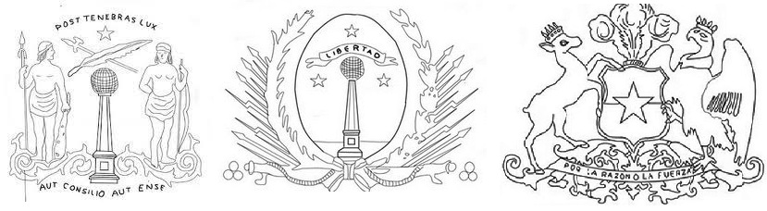**Observa las imágenes y luego responde.**
2. Explica brevemente que son estas tres imágenes y que representan.

|  |
| --- |
|  |

1. ¿Crees que estos símbolos son importantes para un país? ¿por qué?

|  |
| --- |
|  |

(HABILIDAD: EXPLICAR-RECORDAR)

**SOLUCIONARIO GUIA DE APRENDIZAJE 6° HISTORIA SEMANA 9.**

**Estimado estudiante**: Como docente confió en tu honestidad y necesito que utilices esta hoja al final de haber realizado tus ejercicios, ya que te entregó el solucionario con la finalidad que compares tu respuesta. Si tienes todo bien felicitaciones, Si te equivocaste conocerás donde estuvo tu error. Felicitaciones por tu honestidad tú eres capaz ten presente que de los errores se aprende.

1. **De acuerdo la construcción de la república en Chile, lee comprensivamente la pagina 54 y 55, y responde:**
2. ¿Qué personajes y grupos sociales están presentes en las imágenes del recurso 1 y 2?

< SE ESPERA QUE LOS ESTUDIANTES IDENTIFIQUEN LOS GRUPOS SOCIALES CONTENIDOS EN LAS IMÁGENES, ASI COMO SUS ROLES EN EL PROCESO DE INDEPENDENCIA.

1. ¿Qué elementos relacionados con la identidad nacional se observan en cada una de las imágenes?

< SE ESPERA QUE LOS ESTUDIANTES RECONOSCAN ELEMENTOS DE LA IDENTIDAD NACIONAL, EJ: BANDERA, ESCUDO, ENTRE OTROS

1. **Observa las imágenes y luego responde.**
2. Explica brevemente que son estas tres imágenes y que representan.

<SE ESPERA QUE EL ESTUDIANTE IDENTIFIQUE ESTAS TRES IMÁGENES COMO ESCUDOS NACINALES DE CHILE, EN SUS DIFERENTES PERIODOS. ESTOS REPRESENTAN LA IDENTIDAD DE UNA SOCIEDAD QUE EVOLUCIONA Y SE CONSOLIDA EN EL TIEMPO.

1. ¿Crees que estos símbolos son importantes para un país? ¿por qué?

<SE ESPERA QUE EL ESTUDIANTE PUEDA RECONOCER ESTOS SIMBOLOS COMO PROPIOS DE SU IDENTIDAD.

**TAREA 6° HISTORIA SEMANA 9**

1. Observa la línea de tiempo del siglo XIX Chileno y realiza la actividad que se plantea a continuación:

1891

1861

1823

GOBIERNOS CONSERVADORES

1831

1810-1818

GOBIERNOS LIBERALES

PERIODO DE ENSAYOS CONSTITUCIONALES

INDEPENDENCIA DE CHILE

1. Escoge tres de estos periodos que aparecen en la línea de tiempo del siglo XIX Chileno y defínelos brevemente:

|  |
| --- |
|  |
|  |
|  |